(Dari situs web Kementerian Kesehatan, Ketenagakerjaan, dan Kesejahteraan)
【インドネシア語】エコノミークラス症候群予防のために

Untuk Mencegah Sindrom Kelas Ekonomi

〇 Definisi sindrom kelas ekonomi
Peredaran darah akan terganggu dan darah akan mudah menggumpal bila berada dalam kondisi yang kurang asupan makanan maupun cairan dan duduk dalam waktu lama di kursi sempeti seperti mobil dan sebagainya tanpa menggerakkan kaki. Hal ini akan membuat gumpalan darah (darah beku) mengalir di pembuluh darah dan tersumbat di paru-paru sehingga dapat menimbulkan emboli paru, dll.

〇 Hal-hal yang perlu dilakukan untuk mencegahnya
Untuk mencegah hal tersebut, lakukanlah hal-hal berikut ini.
① Lakukan senam ringan, gerakan peregangan sekali-kali
② Minum air dengan cukup sesering mungkin
③ Hindari minum minuman beralkohol. Sebisa mungkin tidak merokok
④ Kenakan pakaian longgar dan jangan kencangkan ikat pinggang terlalu kencang
⑤ Lakukan gerakan menaik-turunkan telapak kaki dan pijat ringan betis
⑥ Angkat kaki saat tidur

〇 Olahraga kaki untuk pencegahan
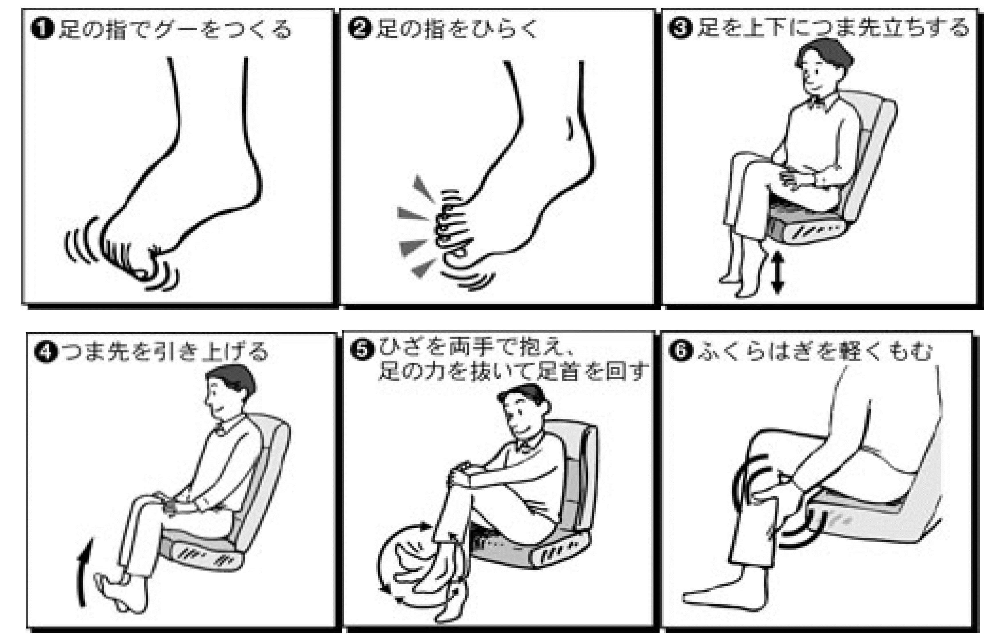
➊Tekuk jari kaki ke bawah
➌Jinjit menaik-turunkan kaki
➋Rentangkan jari kaki
➍Angkat ujung kaki
➎Pegang lutut dengan kedua tangan.
Lemaskan kaki, putar pergelangan kaki
➏Pijat betis dengan ringan

